Preguntas Frecuentes - Prog. Inversión Productiva Multisectorial

- ¿Si ya tuve financiamiento en la línea Inversión Productiva puedo presentarme en esta? ¿cual es el límite de financiamiento? Respuesta: si, haber obtenido financiamiento anteriormente no invalida una nueva presentación, el máximo de financiamiento por CUIT es de 10 millones.

- ¿me sirven los certificados de elegibilidad que tengo de la línea Inversión Productiva anterior y que aún no he podido monetizar? Respuesta: Si, los emitidos por la Sec. de Industria, tanto para industrias, como para productores agropecuarios, lecheros y empresas de transporte interurbano de pasajeros. Aunque ahora c/u de las Secretarías participantes se encargarán de registrar los certificados que tengan que ver con su sector.

- ¿que sectores participan en esta línea y que Secretaría analizará cada presentación particular? Respuesta:

Industrias | Sec. de Industria, Agregado de Valor e Innovación  inversionproductiva@santafe.gov.ar  0342-4505372/3/4/5 y 4505369
Productores agropecuarios | Sec. de Agricultura, Ganadería y Recursos Naturales  creditoagropecuario@santafe.gov.ar  0342-4505300 int. 4132
Productores tamberos | Sec. de Lechería  secretarialecheria@santafe.gov.ar  0342-4505328  0342-4505300 int. 4152
Comercios y servicios en general | Secretaría de Comercio Interior y Servicios  creditoscomercio@santafe.gov.ar  0342- 4505300 internos 4309 y 4156
Empresas turísticas | Secretaría de Turismo  inversionesturismo@santafe.gov.ar  santafe.tur.ar@gmail.com  0342-4589475

- ¿como puedo saber si me consideran pyme? Respuesta: según la clasificación que emite el Ministerio de la Producción de la Nación.

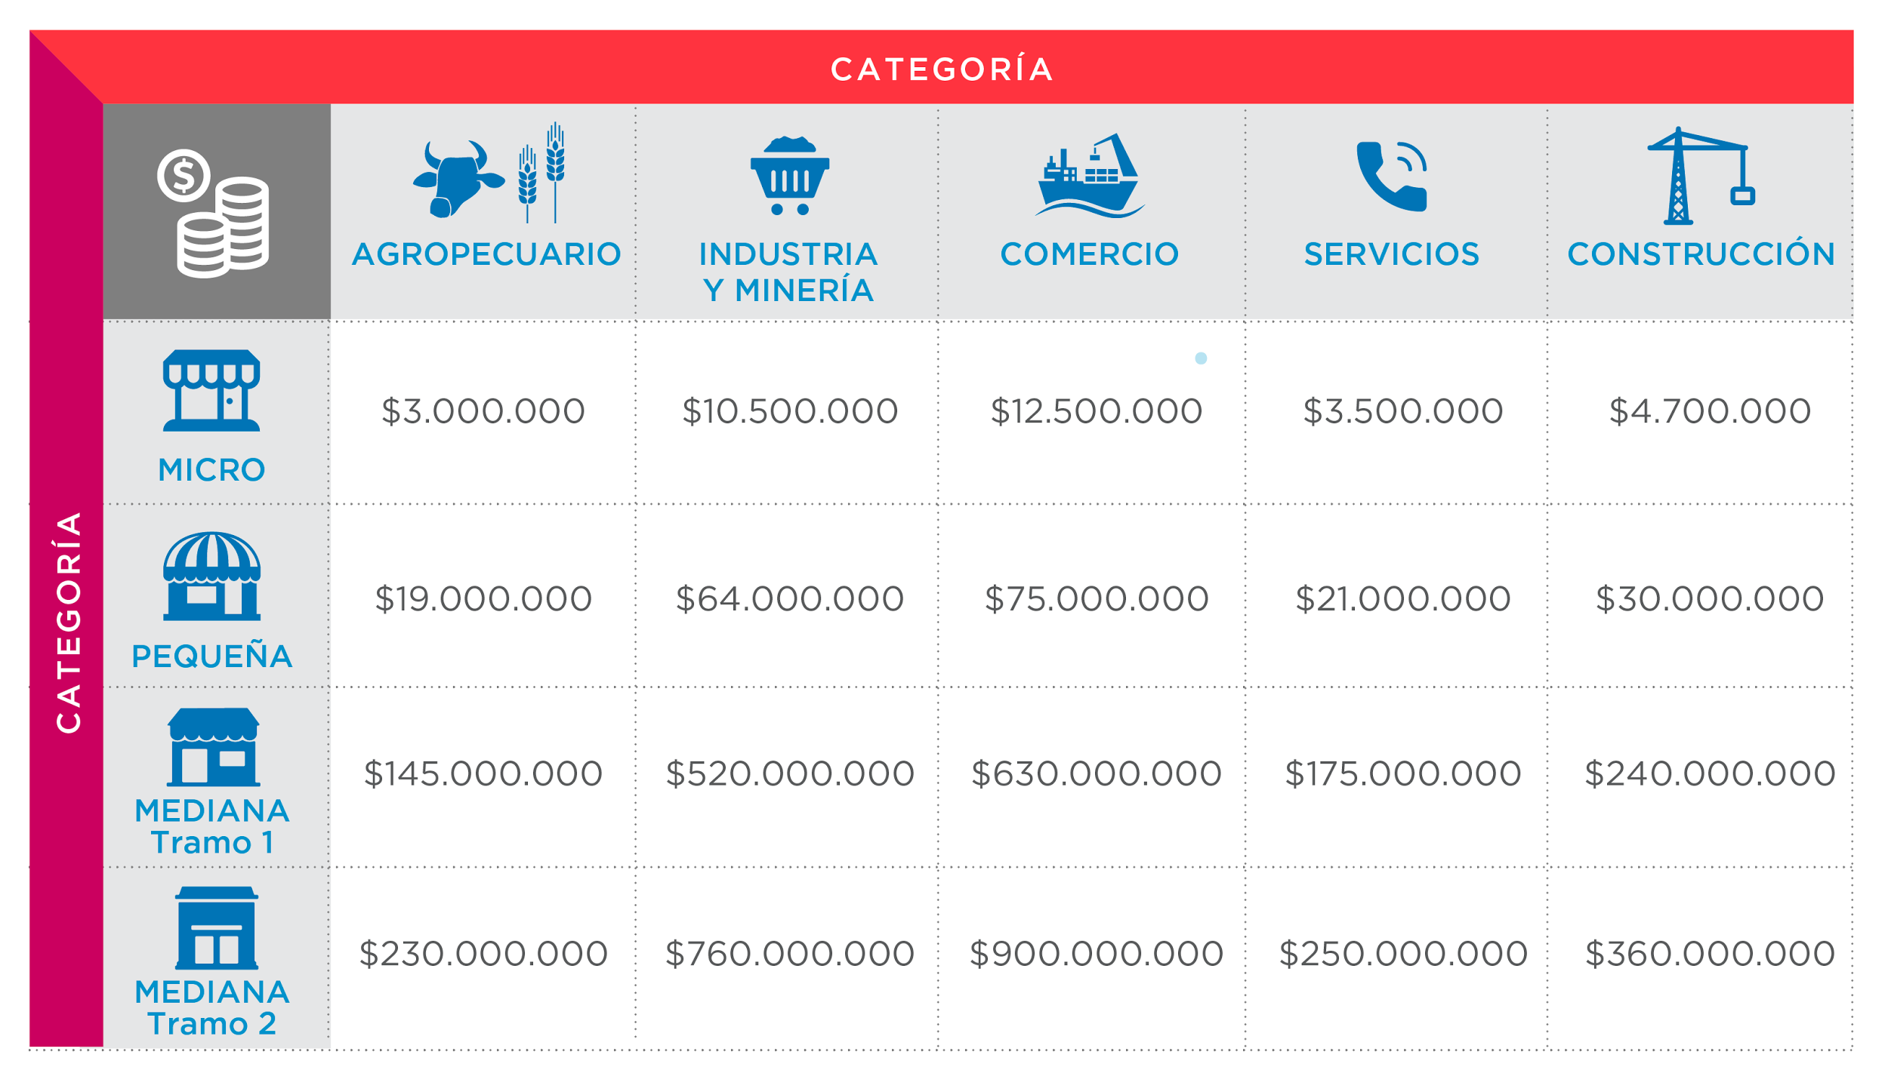

- ¿puedo solicitar la actualización de un certificado de la otra línea? Respuesta: No, en cualquiera de los casos se exigirá una nueva presentación.

- ¿si tengo varias actividades productivas con un mismo CUIT, debo incluir todas las inversiones en una misma presentación? Respuesta: No, es mejor canalizar por actividad, además las diferentes Secretarías del Ministerio de la Producción harán su análisis y emitirán sus Certificados de Elegibilidad.

- ¿puedo adquirir máquinas o maquinarias usadas?, ¿las puedo utilizar como garantía del préstamo? Respuesta: Si, pueden adquirirse máquinas usadas de cualquier antigüedad, en el caso de querer utilizarlas como garantía prendaria, las máquinas no deben tener más de 3 años de antigüedad y en el caso de máquinas agrícolas no más de 4 años. En Banco envía en todos los casos un perito verificador.

- ¿puedo adquirir máquinas o equipos importados? Respuesta: Sí, siempre y cuando estén nacionalizados. Es decir que las máquinas deben estar en el país. No se permite importar directamente. Además el banco hace una consulta a ADIMRA para verificar que dicha maquinaria no se fabrica en el país.

- ¿el porcentaje de financiamiento es siempre del 100%? Respuesta: Para inversiones nuevas será de hasta el 100% (cien por ciento) del valor de compra o tasación, de ambos el menor, incluido el IVA. Para inversiones usadas será de hasta el 70% (setenta por ciento) del valor de compra o tasación , de ambos el menor, incluido el IVA.

- ¿cómo puedo saber si mi proyecto cumple con el programa de Eficiencia Energética? Respuesta: se considera proyecto de eficiencia energética a aquellos proyectos que tienden a lograr el mismo nivel de producción (o de prestación de servicios) consumiendo menos recursos energéticos o aumentar el nivel de producción (o de prestación de servicios) consumiendo el mismo nivel de energía.

- ¿como puedo saber si mi proyecto cumple con el programa de Energías Renovables? Respuesta: se considera proyecto de energías renovables a aquellos proyectos destinados a la instalación de equipos de energías renovables o de fabricación de partes o componentes de este tipo de equipos. Se entiende por Energías Renovables a todas aquellas que se producen naturalmente, en forma inagotable y sin ocasionar perjuicio al equilibrio ambiental. Tienen por objeto el uso racional y ambientalmente sostenible de los recursos energéticos renovables, tales como el sol, el viento, el biogás, la biomasa, la geotermia, la mini-hidráulica y toda otra que científicamente se desarrolle manteniendo las cualidades básicas que distinguen ese tipo de energías

- ¿Donde puedo hacer consultas sobre proyectos de Eficiencia Energética y/o Energías Renovables? Respuesta: Secretaria de Estado de la Energía, situada en:
Sede Rosario: Santa Fe 1950 Piso 2 of. 202. Tel. (0341) 4772558. Mail de contacto: sser@santafe.gov.ar

- ¿como puedo saber si mi proyecto cumple con el programa Producción + Limpia? Respuesta: Si la empresa es participante del Programa Provincial de Producción Más Limpia (Decreto 371/11), califica para el beneficio doble.

- ¿Donde puedo hacer consultas sobre el programa Producción + Limpia? Respuesta: Subdirección Provincial de Eficiencia Ambiental, Ministerio de Medio Ambiente, Provincia de Santa Fe, Montevideo 970 – S2000BRT – Rosario – Santa Fe, Tel. 0341 424 6396, produccionmaslimpiasantafe@gmail.com

